**一、系统流程图：**

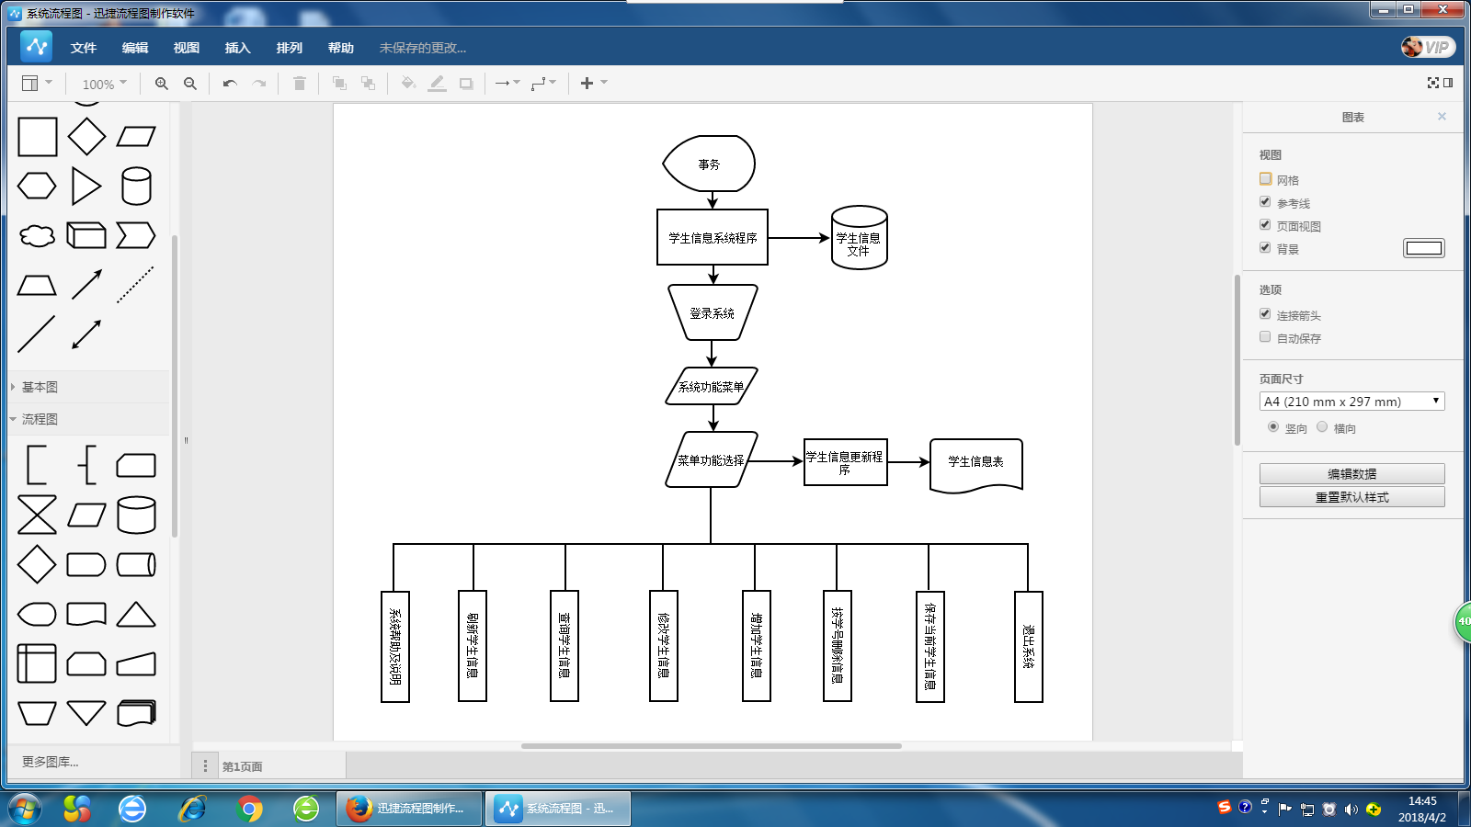

|  |  |
| --- | --- |
| D1 | 学生信息名单 |

|  |  |
| --- | --- |
| D2 | 修改学生信息 |

**一、数据流图：**

代码经过运行，可以执行。

学生信息管理员

2

产生

信息

2

产生

信息

1.3

处理

信息

1.2

更新学生信息

1.1

接收

事务

学生信息管理员